项目名称  Project Name |  | 密级  Confidentiality Level
招聘好帮手 |  | 仅供收件方查阅
项目编号  Project ID | 版本  Version | 文档编号  Document Code
V201906.CQU.M.09 | V1.0 | Project ID_Proc_RA_002

Recruit good helpers Software Requirements specification
招聘好帮手系统需求规格说明书

Prepared by  拟制 | 谢欢 谭卓  王振宇 刘新华 | Date  日期 | 2019-6-27
Reviewed by  评审人 | 孙剑桥 | Date  日期 | 2019-6-27
Approved by  批准 | 孙剑桥 | Date  日期 | 2019-6-27


武汉市软酷网络科技有限公司
版权所有 不得复制
Copyright © Ruankosoft Technologies(WuHan) Co., Ltd.
All Rights Reserved
Revision Record
修订记录
Date  日期 | Revision Version  修订版本 | CR ID /Defect ID  CR/ Defect号 | Sec No.  修改章节 | Change Description  修改描述 | Author  作者
2019-6-27 | 1.0 | 1 | 第一、二、四章节 | 初次修订 | 谢欢
2019-6-27 | 1.0 | 1 | 第三章节 | 初次修订 | 王振宇
2019-6-27 | 1.0 | 1 | 第五、六章节 | 初次修订 | 刘新华
2019-6-27 | 1.0 | 1 | 第七、八章节 | 初次修订 | 谭卓

目录
1 Introduction 简介 6
1.1 Purpose 目的 6
1.2 Scope 范围 6
2 General description 总体概述 7
2.1 Software perspective 软件概述 7
2.1.1 About the Project 项目介绍 7
2.1.2 Environment of Product 产品环境介绍 7
2.2 Software function 软件功能 8
2.3 User characteristics 用户特征 8
2.4 Assumptions & Dependencies 假设和依赖关系 9
3 Specific Requirements 具体需求 9
3.1 系统用例 9
3.2 用户信息管理模块 9
3.2.1 注册 10
3.2.2 登录 12
3.2.3 密码找回 13
3.2.4 基本信息修改 14
3.3 用户岗位管理模块 16
3.3.1 查看岗位信息 16
3.3.2 查看岗位分析 18
3.3.3 查看薪资待遇分析 19
3.3.4 查看学历分析 20
3.3.5 制定用户就业计划 21
3.4管理员管理系统模块 23
3.4.1 管理用户信息 23
3.4.2 管理岗位 24
3.4.3 管理员登录 26
3.5 数据字典 27
3.5.1 数据字典 27
3.3.2 E-R关系图 28
4 Performance Requirements 性能需求 32
4.1 时间性能需求 32
4.2 系统开放性需求 32
4.3 界面友好性需求 33
4.4 系统可用性需求 33
4.5 可管理性需求 33
5 Interface Requirements 接口需求 34
5.1 User Interface 用户接口 34
5.2 Software Interface 软件接口 34
5.3 Hardware Interface 硬件接口 34
5.4 Communication Interface 通讯接口 34
6 Overall Design Constraints 总体设计约束 35
6.1 Standards compliance 标准符合性 35
6.2 Hardware Limitations 硬件约束 35
6.3 Technology Limitations 技术限制 35
7 7 Software Quality Attributes 软件质量特性 36
7.1 Reliability 可靠性 36
7.2 Usability 易用性 36
8 Requirements Classification 需求分级 37
9 Appendix 附录 38

Keywords 关键词：
数据获取、数据分析、数据可视化
Abstract 摘 要：
当今社会，科技经济发展飞速，市场竞争日益激烈。大学生的就业问题已成为社会的热门话题。社会需要的人才概念也随着这一发展潮流而产生变化，掌握当今社会真正需要什么类型的大学生，对大学生以后就业大有裨益。并且有利于在校大学生了解最新社会人才动态需求，做好准备，该系统基于招聘大数据为当今大学生，社会人士打造一个关于求职信息，岗位，企业动态信息的统计分析系统，让大学生，社会人士随时随刻了解企业的人才需求统计和招聘动态，该系统也针对大学生进行个性化定制服务完整就业指导计划，实现企业与学生，企业与社会人士网上交流和信息共享的服务性平台。
List of abbreviations 缩略语清单：
Abbreviations缩略语 | Full spelling 英文全名 | Chinese explanation 中文解释
数据分析 | Data analyse | 将数据的有用特征进行提取并进行分析
数据挖掘 | Data mining | 也叫知识挖掘，在大量数据中找到一个通用的模式，此模式可以对以后的决策起到指导性的作用
数据可视化 | Data visualization | 将数据以更容易理解的形式展现出来

1 Introduction 简介

1.1 Purpose 目的
该需求规格说明书是关于招聘好助手用户对于招聘好帮手系统中功能和性能的要求的描述，该说明书的预期读者为：
用户；
项目管理人员；
测试人员；
设计人员；
开发人员。
这份软件需求说明书重点描述了招聘好帮手系统的功能需求，明确所要开发的软件应具有的功能、性能与界面，使系统分析人员及软件开发人员能清楚地了解用户的需求。

1.2 Scope 范围
软件需求文档包含的内容有简介、总体概述、具体需求、性能需求、接口需求、总体设计约束、软件质量特性、需求分级等内容。不包括软件具体编码、软件测试、软件运行和维护等相关内容。

2 General description 总体概述

2.1 Software perspective 软件概述

2.1.1 About the Project 项目介绍
当今社会，科技经济发展飞速，市场竞争日益激烈。大学生的就业问题已成为社会的热门话题。社会需要的人才概念也随着这一发展潮流而产生变化，掌握当今社会真正需要什么类型的大学生，对大学生以后就业大有裨益。并且有利于在校大学生了解最新社会人才动态需求，做好准备，该系统基于招聘大数据为当今大学生，社会人士打造一个关于求职信息，岗位，企业动态信息的统计分析系统，让大学生，社会人士随时随刻了解企业的人才需求统计和招聘动态，该系统也针对大学生进行个性化定制服务完整就业指导计划，实现企业与学生，企业与社会人士网上交流和信息共享的服务性平台。

2.1.2 Environment of Product 产品环境介绍
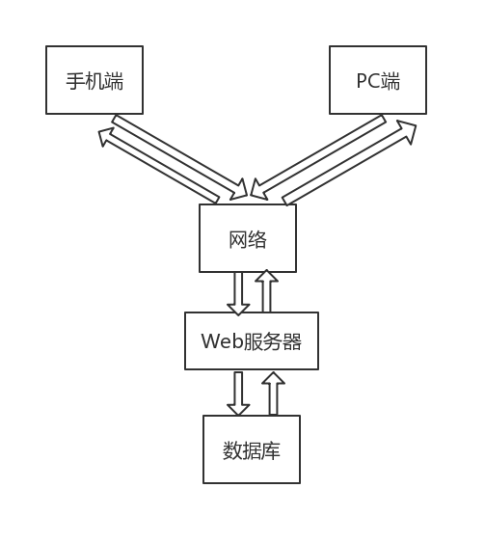
Figure 1

2.2 Software function 软件功能
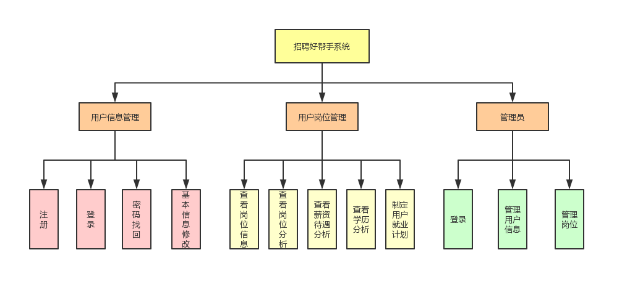
Figure 2
用户信息管理模块功能细分：
1注册：用户通过邮箱、电话号码注册，注册成功后才能登录系统
2登录：为已注册用户提供登录、登出功能
3密码找回：为已注册用户提供密码找回
4基本信息修改：修改注册时填写的基本信息

用户岗位管理模块功能细分：
1查看岗位信息：查看当前系统中提供的岗位信息
2查看岗位分析：对特定岗位进行数据分析、可视化
3查看薪资待遇分析：对薪资待遇进行数据分析、可视化
4查看学历分析：对职位要求的学历进行数据分析、可视化
5制定用户就业计划：根据用户填写的个人信息和期望职位信息，如薪资、地点、个人成绩等进行数据分析，提供用户定制的推荐岗位。

管理员模块功能细分：
1登录：通过管理员账号登录系统
2管理用户信息：对恶意行为的账号进行限制登录，删除用户等操作
3岗位管理：更新数据库中的岗位

2.3 User characteristics 用户特征
用户为有找工作需求的大学生，需要信息来辅助自己有针对性地投递简历，同时，了解公司的薪资水平、公司规模、公司福利。

2.4 Assumptions & Dependencies 假设和依赖关系
本项目是否能够成功实施，主要取决于以下的条件：
- 用户在使用产品时满足运行条件的硬件环境和通讯环境，不合适的硬件环境和通讯环境将会影响系统的性能。
- 本项目所使用的开发工具Pycharm和Mysql数据库，能够提供稳定的开发环境。
- 本项目采用TCP/IP协议，.NET、ADO.NET以及IIS等技术。

3 Specific Requirements 具体需求

3.1 系统用例
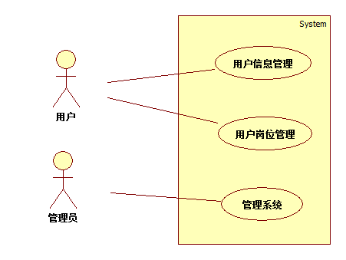
Figure 3 : 系统功能用例图

3.2 用户信息管理模块
1、用户信息管理功能简介
在该子系统中，实现了用户注册系统，登录系统，找回密码，基本信息修改这些功能。

2、用户信息管理子系统用例，如下图：
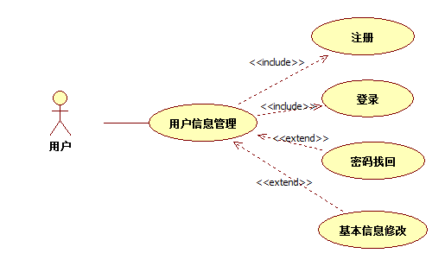
Figure 4 : 用户信息管理用例图

3.2.1 注册
1 介绍
用户可以通过此功能注册本系统。用户必须完成表单的必填项，并通过审核，则完成注册。

2 输入
邮箱地址 —— 邮箱地址框，最高长度和精度待定
手机号码 —— 手机号码框，最高长度和精度待定
密码 —— 密码框， 最高长度和精度待定
确认密码 —— 密码框， 最高长度和精度待定
验证码 —— 验证码输入框，最高长度4位
注册方式选择 —— 选择框
注册按钮 —— 进行注册操作

3 处理
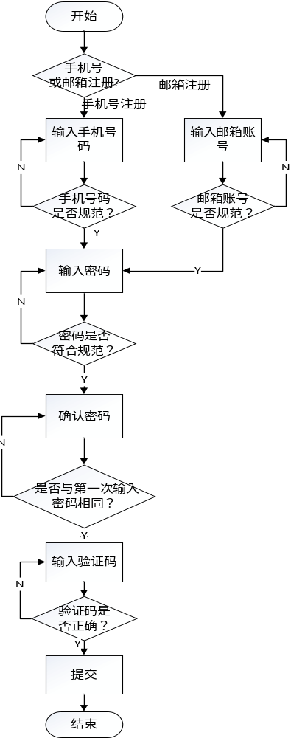

Figure 5 : 用户注册流程图

4 输出
注册结果提示。如果表单提交通过审核，并且邮箱或手机号得到验证，则注册成功；反之，则失败。

3.2.2 登录
1 介绍
用户通过此功能完成系统的登录。

2 输入
邮箱地址 —— 邮箱地址框，最高长度和精度待定
用户名 —— 用户名输入框，最高长度和精度待定
密码 —— 密码框， 最高长度和精度待定
验证码 —— 验证码输入框，最高长度4位
登录按钮 —— 进行登录操作

3 处理
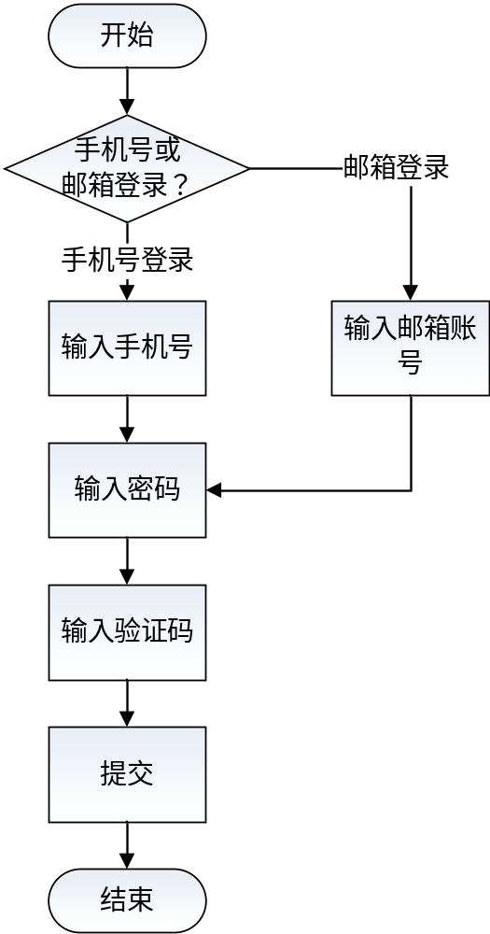
Figure 6 : 用户登录流程图
4 输出
登录结果提示。若表单验证通过，则登录成功，界面跳转到个人主页；反之则提示错误信息。

3.2.3 密码找回
1 介绍
当用户忘记密码时，用户可通过此功能完成密码的找回。

2 输入
邮箱地址 —— 邮箱地址框，最高长度和精度待定
手机号码 —— 手机号码框，最高长度和精度待定
验证码 —— 验证码输入框
找回方式选择 —— 选择框
密码 —— 密码输入框
找回按钮 —— 进行密码找回操作

3 处理
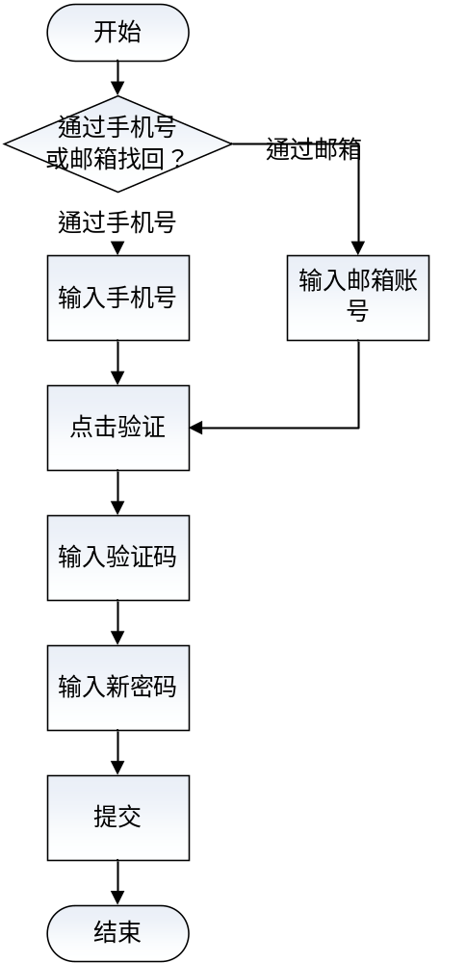
Figure 7 : 找回密码流程图

4 输出
找回结果提示。若表单验证通过，则找回成功，界面跳转到登录；反之则提示错误信息。

3.2.4 基本信息修改
1 介绍
用户可通过此功能完成对基本信息的修改

2 输入
性别 —— 性别输入框，枚举型变量，长度1
头像照片 —— 照片资源输入框，最高长度和精度待定
昵称 —— 文本框，最高长度和精度待定
国家 —— 国家菜单选择框
省份 —— 省份菜单选择框
城市 —— 城市菜单选择框
提交按钮 —— 进行信息修改操作

3 处理
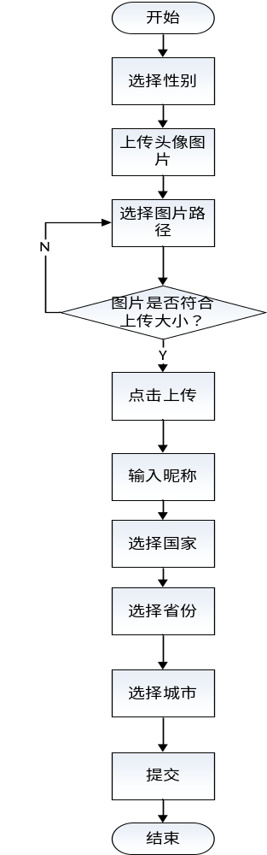
Figure 8 :用户基本信息修改流程图
4 输出
找回结果提示。若表单验证通过，则找回成功，界面跳转到登录；反之则提示错误信息。

3.3 用户岗位管理模块
1、用户岗位管理功能简介
在该子系统中，用户可以查看岗位信息、查看岗位分析、查看薪资待遇分析、查看学历分析、制定用户就业计划等。

2、用户岗位管理子系统用例，如下图：
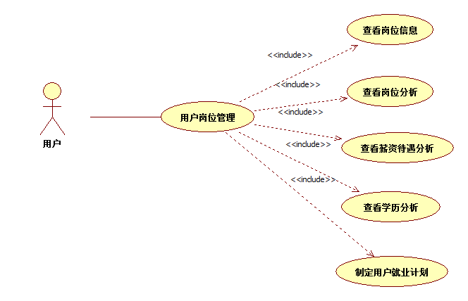
Figure 9 : 用户岗位管理用例图

3.3.1 查看岗位信息
1 介绍
用户可以通过此功能查看当前系统中提供的岗位信息。

2 输入
标签选择 —— 岗位标签选择框，最高长度和精度待定
点击查看界面 —— 查看具体的岗位信息。

3 处理
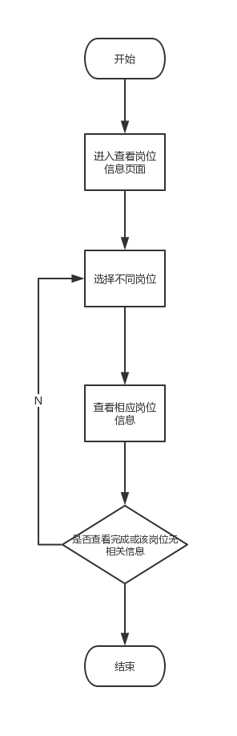
Figure 10 :查看岗位信息流程图

4 输出
显示具体岗位界面。

3.3.2 查看岗位分析
1 介绍
系统可以对对特定岗位进行数据分析、可视化并展示给用户。

2 输入
标签选择 —— 岗位标签选择框，最高长度和精度待定
查看按钮 —— 进行标签查看操作

3 处理
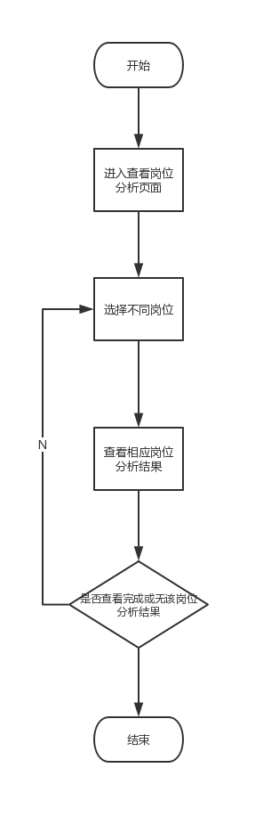
Figure 11 ：查看岗位分析流程图
4 输出
特定岗位分析后的可视化图表。

3.3.3 查看薪资待遇分析
1 介绍
系统可以对薪资待遇进行数据分析、可视化并展示给用户。

2 输入
查看按钮 —— 查看薪资待遇操作

3 处理
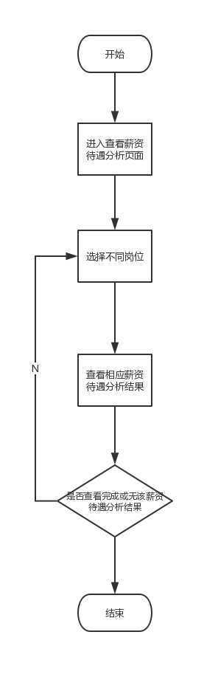
Figure 12 :查看薪资待遇分析流程图
4 输出
薪资待遇分析后的可视化图表。

3.3.4 查看学历分析
1 介绍
系统可对职位要求的学历进行数据分析、可视化并展示给用户。

2 输入
查看按钮 —— 查看学历分析操作

3 处理
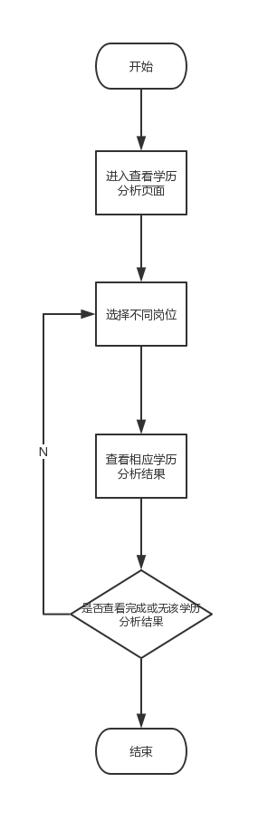
Figure 13 :查看学历分析流程图

4 输出
岗位相应学历分析后的可视化图表。

3.3.5 制定用户就业计划
1 介绍
根据用户填写的个人信息和期望职位信息，如薪资、地点、个人成绩等系统进行数据分析，提供用户定制的推荐岗位。

2 输入
选择按钮 —— 选择地点、薪资、个人成绩等信息
提交按钮——提交用户求职意向操作。

3 处理
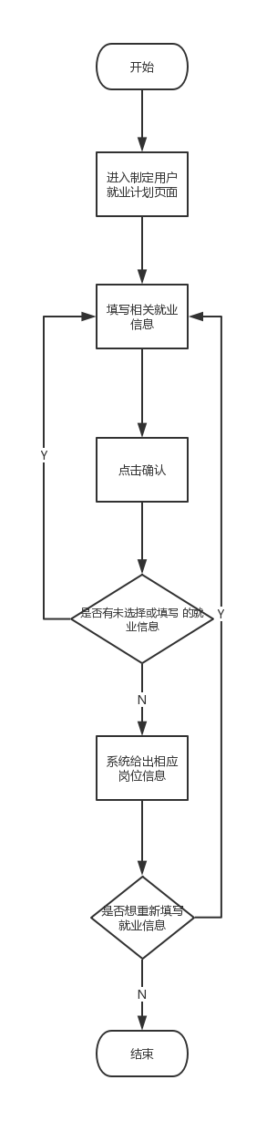
Figure 14 :制定用户就业计划流程图
4 输出
系统分析后提供的相应岗位信息。

3.4管理员管理系统模块
1、管理员管理系统功能简介
在该子系统中，为管理员提供登录、管理用户信息及管理岗位的功能。

2、管理员管理系统子系统用例，如下图：
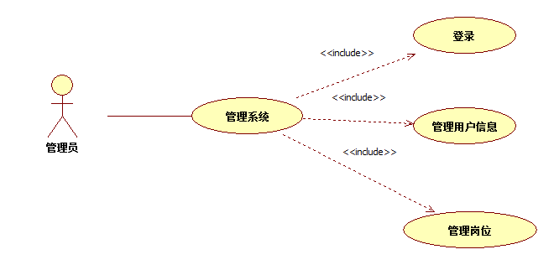
Figure 15 : 管理员管理系统用例图

3.4.1 管理用户信息
1 介绍
本模块管理员可以管理用户信息，对恶意行为的账号进行限制登录，删除用户等操作。

2 输入
点击管理用户信息按钮；
点击删除按钮；

3 处理
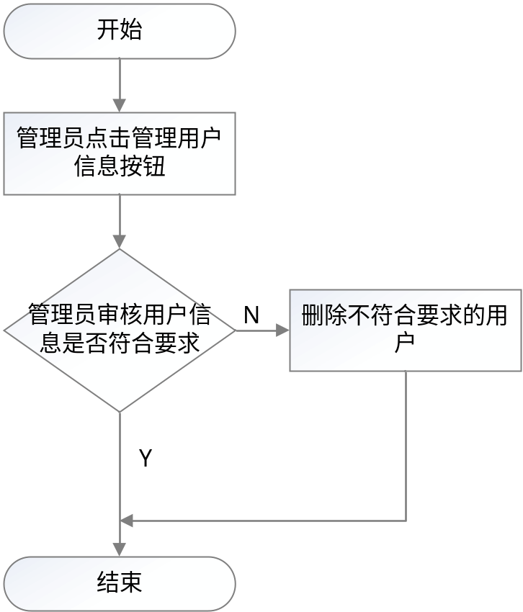
Figure 16 : 管理员管理用户流程图

4 输出
用户信息数据集——管理员界面，最高长度和精度待定；
审核过后的用户信息数据集——管理员界面，最高长度和精度待定。

3.4.2 管理岗位
1 介绍
本模块管理员可以管理岗位，更新数据库中的岗位。

2 输入
岗位数据集——点击选中的岗位，最高长度和精度待定；
删除岗位信息——删除岗位信息按钮，最高长度和精度待定。

3 处理
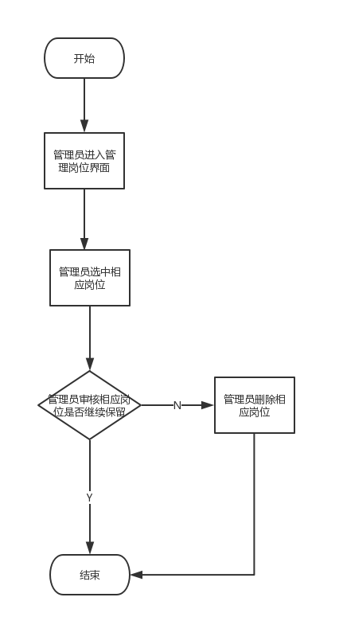
Figure 17 : 管理员管理岗位流程图

4 输出
岗位数据集——管理员界面，最高长度和精度待定；
修改过后的岗位信息数据集——管理员界面，最高长度和精度待定。

3.4.3 管理员登录
1 介绍
本模块管理员登录管理员系统。

2 输入
管理员名——用户名输入框，最高长度和精度待定；
密码——密码输入框，最高长度和精度待定；
登录——登录按钮，最高长度和精度待定。

3 处理
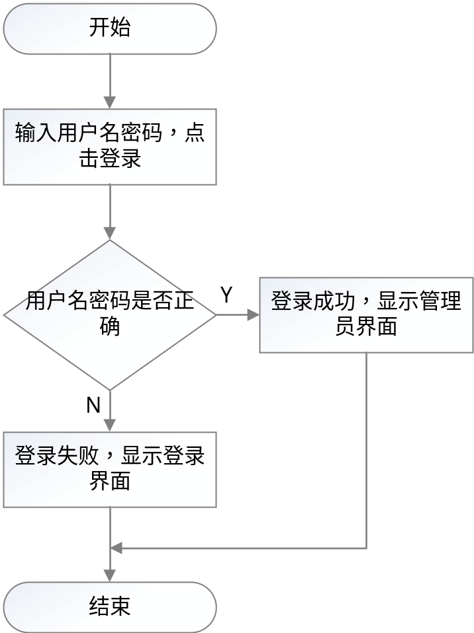
Figure 18 : 管理员登录流程图

4 输出
如果用户名密码正确，提示登录成功，并显示管理员模块界面；否则，提示登陆失败，显示登陆界面。

3.5 数据字典

3.5.1 数据字典

3.3.2 E-R关系图
字段 | 类型 | 可为空 |  | 描述
用户信息表UserInfo
ID | Int | N |  | 用户ID
Name | Varchar | Y |  | 用户姓名
NickName | Varchar | N |  | 用户昵称
Age | Int | Y |  | 用户年龄
Sex | Enum | Y |  | 性别
City | Enum | N |  | 城市
管理员表Admin
ID | Int | N |  | 管理员ID
UserName | Varchar | N |  | 登录名
Password | Varchar | N |  | 密码
用户表User
ID | Int | N |  | 用户ID
Mail | Varchar | Y |  | 电子邮箱
Phone | Varchar | Y |  | 手机号
Password | Char | N |  | 密码
标签表Label
ID | Int | N |  | 标签ID
Name | Varchar | N |  | 标签名称
标签-岗位表LabelPost
ID | Int | N |  | 主键
LabelID | Int | N |  | 标签ID
PostID | Int | N |  | 岗位ID
UserID | Int | N |  | 用户ID
用户就业信息表UserEpInfo
Education | Vachar |  | N | 学历
Grade | Vachar |  | N | 成绩
Major | Vachar |  | N | 专业
DesiredPost | Vachar |  | N | 意愿岗位
DesiredPay | Int |  | N | 意愿薪资
DesiredWelfare | Vachar |  | N | 意愿福利
DesiredPlace | Vachar |  | N | 意愿工作地点
岗位薪资表PostPay
ID | Int |  | N | 岗位薪资表ID
PostID | Int |  | N | 岗位ID
PayID | Int |  | N | 薪资ID
岗位表Post
ID | Int | N |  | 用来作为本表主键
PostID | Int | N |  | 岗位ID
UserID | Int | N |  | 用户ID
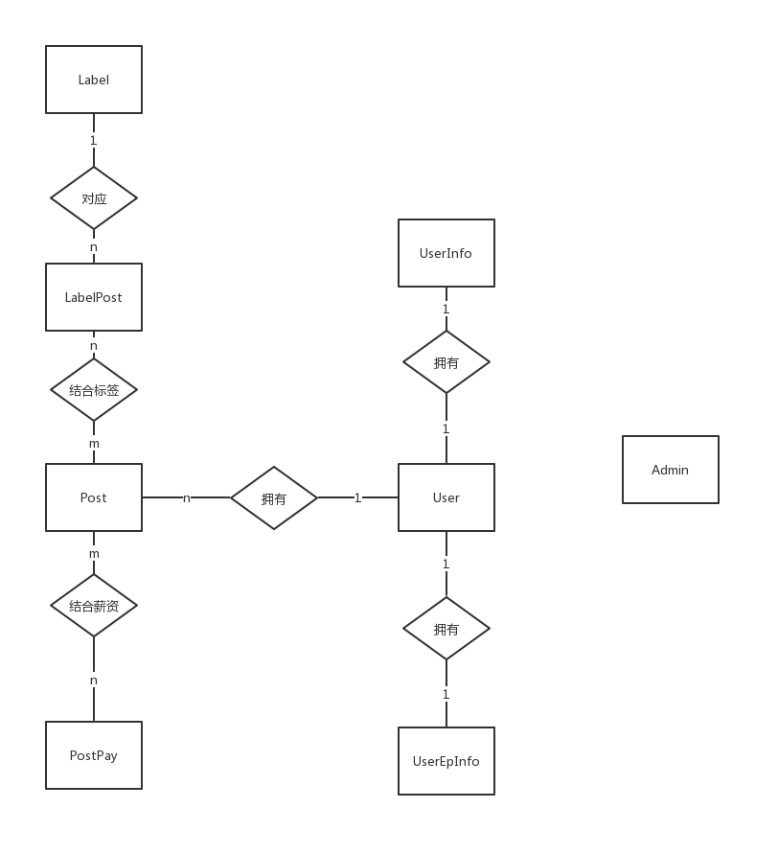
Figure 19 : 总E-R图
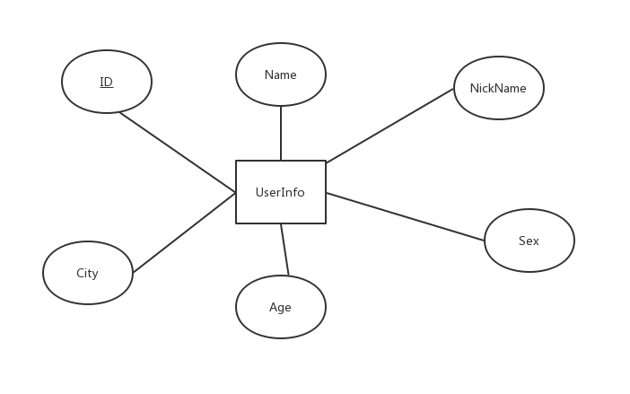
Figure 20 : UserInfo
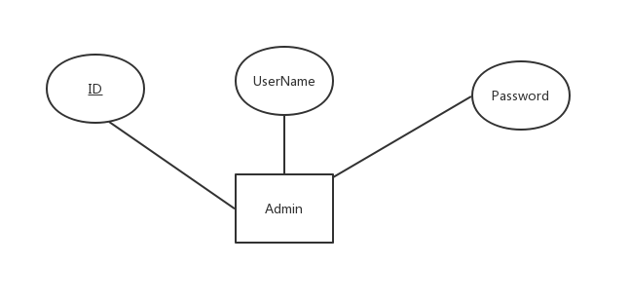
Figure 21: Admin
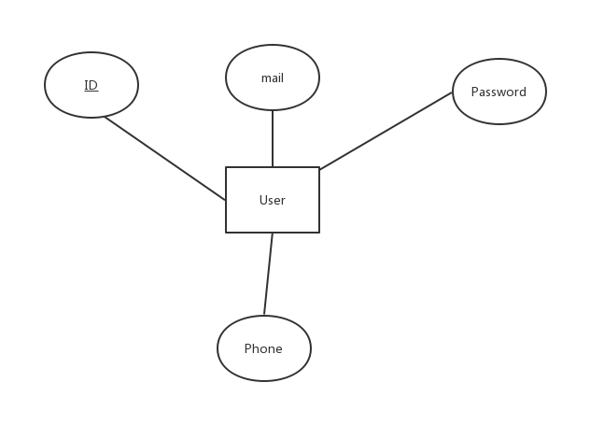
Figure 22 : User
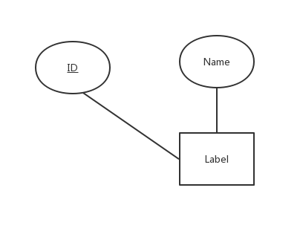
Figure 23 : Label
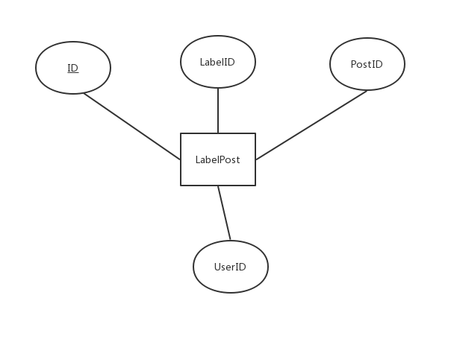
Figure 24 : LabelPost
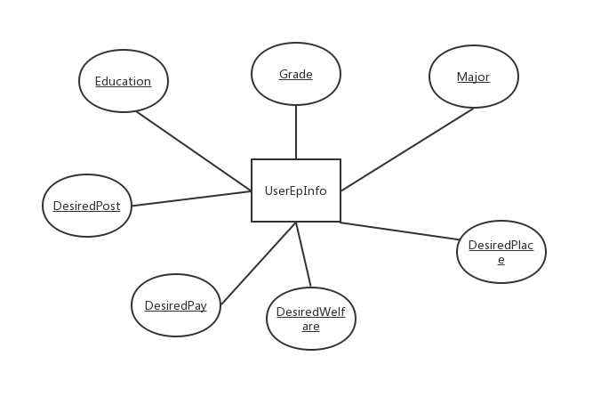
Figure 25: UserEpInfo
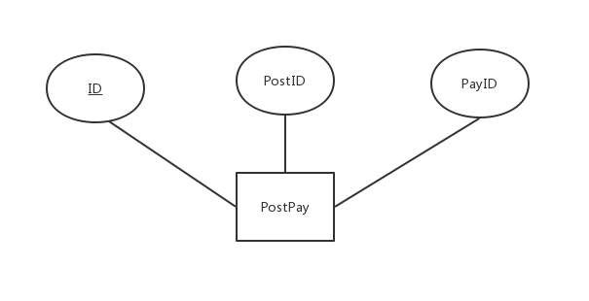
Figure 26 : PostPay
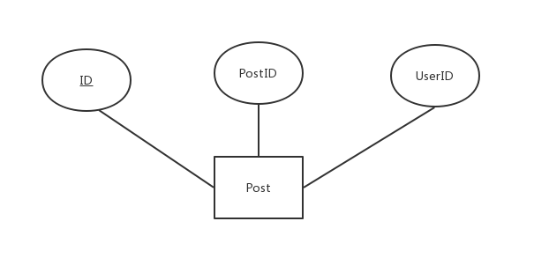
Figure 27 : Post

4 Performance Requirements 性能需求

4.1 时间性能需求
在进行登录的时候，网络延迟最高不超过3秒。
进行查看分析数据操作的时候，图像展示延迟不超过2秒。
进行职位分析的时候，分析结果展示延迟不超过5秒

4.2 系统开放性需求
可移植性：系统主要为网页系统，可移植性好，不需移植后台处理程序及后台数据爬取程序等。支持跨平台运行的体系架构，系统可以运行在各种Windows平台。系统具备互操作性和可扩展性，具有兼容性，可以将各种应用系统集成在统一的网站平台上。
可扩充性：在现有数据上，可以轻易对网页数据展示进行扩充，给用户展现更多有用有价值的数据。

4.3 界面友好性需求
界面设计要和用户研究紧密结合，是一个不断为最终用户设计满意视觉效果的过程。用户界面的友好性对于系统正常操作、保证系统顺利运行具有十分重要的作用。在界面设计中争取做到简易性，安全性，一致性，使用用户语言，记忆负担最小化，排列分组，从用户角度考虑，利用用户的熟悉程度，从而设计出美观简洁友好的界面。

4.4 系统可用性需求
可用性是衡量网站用户体验的重要质量指标。国际上对可用性作了这样的定义：产品在特定使用环境下为特定用户用于特定用途时所具有的有效性(effectiveness)、效率(efficiency)和用户主观满意度(satisfaction)
有效性：用户完成特定任务和达到特定目标时所具有的正确和完整程度;
效率：用户完成任务的正确和完整程度与所使用资源(如时间)之间的比率;
满意度：用户在使用产品过程中所感受到的主观满意和接受程度。
要做到以上三点，在设计网站的最初就要对网站的功能进行梳理，增加对使用者的需求和行为习惯的分析，形成用户角色的模型。同时在网站的制作过程中要不断用设定好的用户角色来检验交互过程中是否存在的问题，及时修正，同时要善于发掘用户隐藏着的行为习惯，并用可见的元素表达出来，如颜色，质感，位置等等。

4.5 可管理性需求
系统是项目的成果，系统的好坏决定了项目的好坏。一个系统可维性强不强，决定了系统的生命期限。一个系统的生命期限长短，能直接体现项目投资的收益。系统可维护性，不是在项目结束之后才考虑的事情，而是在项目启动时，就必须考虑，并写入系统需求里面。提高系统可管理性，要做到：
一、增加系统配置界面，减少人工通过后台修改
二、尽量避免系统重启，采用能及时修复的技术
三、增加系统定期自检程序，防患于未然

5 Interface Requirements 接口需求

5.1 User Interface 用户接口
招聘好帮手提供一个网站展示数据分析结果，同时接收用户提交的表单数据进行后台处理，对于这个网站界面，有如下要求：
1.PC/移动端访问页面自适应
2.主菜单划分7部分，分别对应岗位实时要求/薪资待遇分析/学历要求分析/求职标签面板/就业计划订制/关于；这7个版块
3.页面含有图片，表单，文字等，布局要求美观
4.用户通过主菜单访问招聘好帮手的不同板块，除了就业计划定制板块，其余板块不要求用户输入数据，在该板块，用户将提交自己的相关信息，提交后会返回就业计划页面。

5.2 Software Interface 软件接口
MYSQL数据库 | 6.3CE | https://www.mysql.com/ | 存储抓取的网页数据
Navicat数据库管理工具 | 11 | https://www.navicat.com.cn/ | 管理MYSQL数据库
IIS | 10.0.17134 | Windows10 专业版1803 | 发布网站
Windows10 | 1803 | https://www.microsoft.com/ | 承载数据库/后台程序运行

5.3 Hardware Interface 硬件接口
未对硬件做出要求

5.4 Communication Interface 通讯接口
本系统使用TCP/IP网络协议进行通讯。
本地网络协议 | 网页及表单数据在网络中

6 Overall Design Constraints 总体设计约束
招聘好帮手为传统B/S结构，故存在以下约束：
- 用户浏览器版本过低，界面无法正常显示
- 网页在移动端无法适配
- 访问人数过多，后台程序崩溃

6.1 Standards compliance 标准符合性
招聘好帮手系统应严格遵循 《软酷卓越实验室COE技术要求规范》 ， 《软酷卓越实验室COE编程规范要求》规范。
W3C标准 | 国际标准 | 无偏离
IEEE 802 | 国际标准 | 无偏离

6.2 Hardware Limitations 硬件约束
招聘好帮手在Windows平台不间断运行，内存要求至少200M Free

6.3 Technology Limitations 技术限制
招聘好帮手采用MYSQL数据库，按时抓取招聘网站的数据进行分析，同时允许用户提交自己的相关信息以制定就业计划，故
- 数据库表的设计要能对大量复杂数据做出响应，有良好的兼容性
- 后台程序实现时要有效利用数据库连接，单次连接读取多个数据，降低数据读取时间
- 多用户在短时间内提交表单数据时，后台程序要解决数据冲突并及时输出数据，避免等待队列的急剧增长
- 囿于网站结构和内容较多，在带宽有限的情况下，用户会对首次加载界面时长产生明显感受

7.7 Software Quality Attributes 软件质量特性

7.1 Reliability 可靠性
适应性：数据库端能保证在原有数据不删除的基础上，根据需要从网站爬取并添加新的实时数据。网站端能保证在原有的基础功能上扩充新的功能，且不影响原本的架构
容错性：当软件在运行的时候，如果有发生系统崩溃，网络拥堵等情况下，网站端的功能不会受到影响，可以及时关闭和重启。
可恢复性：如果网络出现拥堵、故障或短暂瘫痪等问题时，在网络端重新启动之后，能够正常运行

7.2 Usability 易用性
易用性：
- 网站端的界面设计简洁明了，能够使用户在短时间内理解并正确使用
- 网站功能集中，且用户可根据自己需要自行选择
- 网站端提供注释，随时给用户提供帮助，使用户更加满意
- 大部分采用选项选择，能够很好阻止用户输入非法数据或进行非法操作

8 Requirements Classification 需求分级
Requirement ID  需求ID | Requirement Name  需求名称 | Classification  需求分级
3.2.1 | 用户注册 | A
3.2.2 | 用户登陆 | A
3.2.3 | 用户密码找回 | B
3.2.4 | 用户基本信息修改 | A
3.3.1 | 查看岗位信息 | A
3.3.2 | 查看薪资待遇分析 | A
3.3.3 | 查看学历分析 | A
3.3.4 | 制定用户就业计划 | A
3.4.1 | 管理员登陆 | A
3.4.2 | 管理用户信息 | B
3.4.3 | 管理岗位 | A

9 Appendix 附录
暂无

